Муниципальное бюджетное учреждение культуры
Пушкиногорская центральная районная библиотека

МБУК ПУШКИНОГОРСКАЯ
ЦЕНТРАЛЬНАЯ РАЙОННАЯ БИБЛИОТЕКА

Работа на областной конкурс «Библиотека года»
по итогам работы за 2019 год
по теме «Неугасима память поколений»

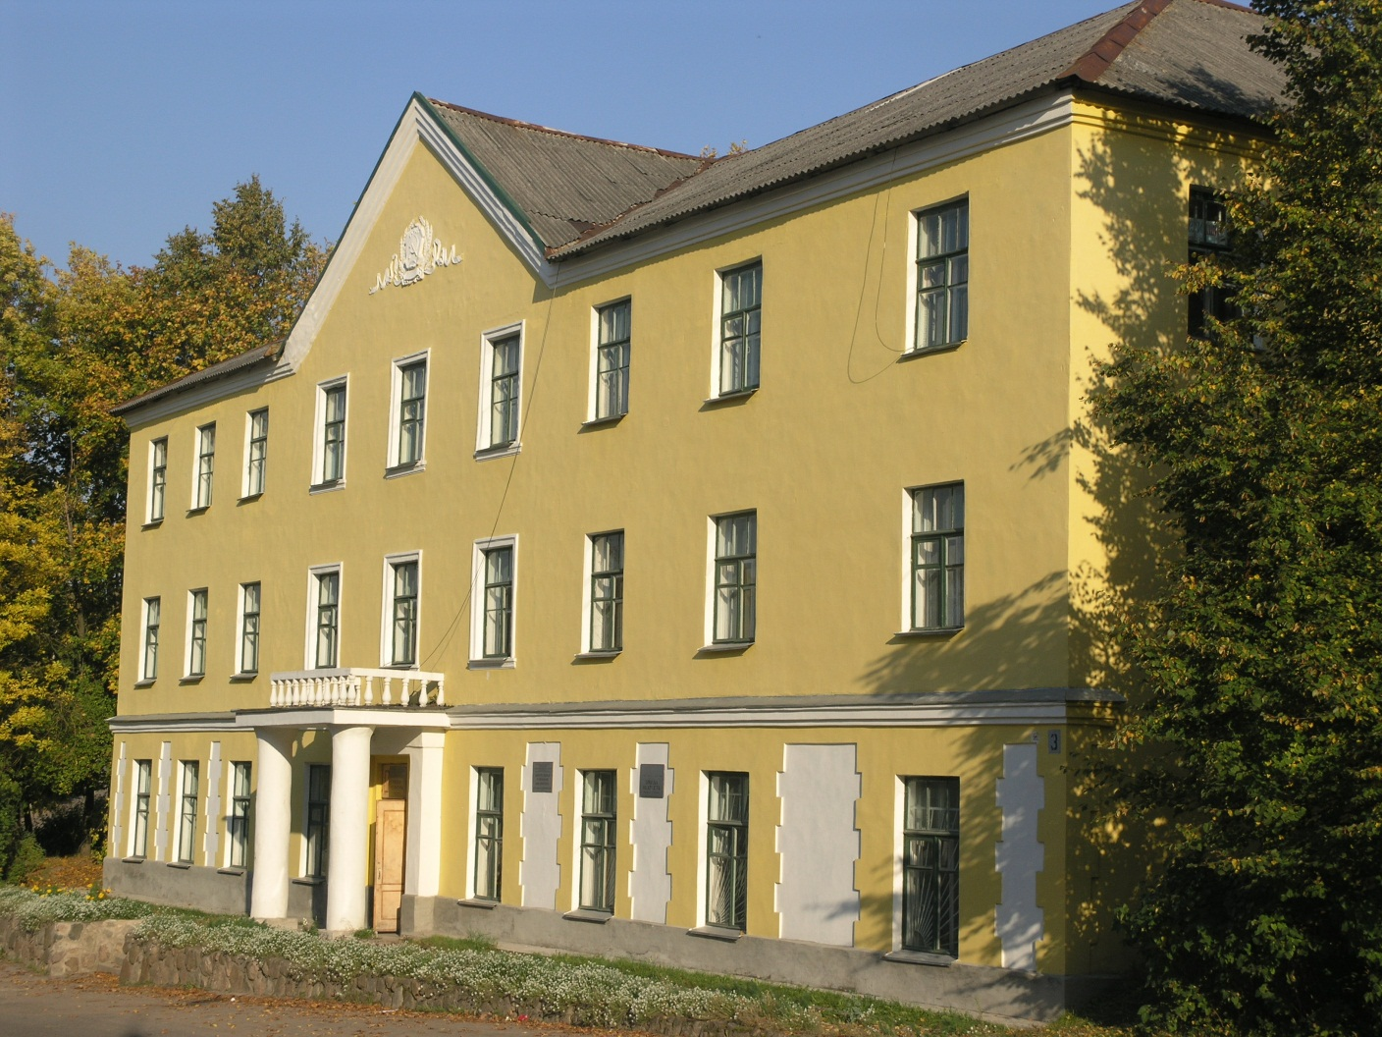

ПУШКИНСКИЕ ГОРЫ,
2020

Главные события
библиотечной жизни Пушкиногорского района 2019 года
по теме «Неугасима память поколений»

1.1. Самые масштабные проекты. Акции:
- Всероссийская акция «Бессмертный полк» - 9 мая День Победы;
- «Георгиевская лента»;
- «Летнее чтение на скамейке» - летнее чтение в парке «Лукоморье» книги о войне авторов Пушкиногорцев;
- «Память вечна»- 3 декабря День неизвестного солдата;
- « Мы против террора»;
- «День памяти узников фашистких лагерей»;
- Всероссийская акция «Свеча памяти»;
- «Читаем книги о войне» : «Берег», «Горячий снег», «Выбор». Ю. В. Бондарева ( к 95 лет со дня рождения русского писателя). «А зори здесь тихие», «Завтра была война», «В списках не значился». Б. Л. Васильева (1924-2013).( 95 лет со дня рождения русского писателя)
- «Читаем всей семьёй» (15мая),
- «День белых журавлей» - в ходе мероприятия было рассказано об истории праздника, участники акции читали стихи Расула Гамзатова;
- «Окна Победы» и др.

1.2. Год. Д. Гранина
Вечер портрет «Даниил Гранин солдат и писатель» к 100 летию со дня рождения писателя Д. Гранина:
Викторина по произведениям Даниила Гранина «Блока Ленинграда»,
Выставка - обзор «Даниил Гранин солдат и человек».

1.3.Мероприятия к 75 летию освобождения Пушкинских Гор от немецко – фашистских захватчиков
Библиотечный блок « Этот день мы приближали, как могли ...» к 75 летию освобождения Пушкинских Гор от немецко-фашистских захватчиков на стадионе Пушкинских гор, состоял из:
викторины «Военные годы Пушкиногорья»,
мастер – класса «Солдатское письмо (изготовление писем треугольников), выставки литературы « Пушкиногорье в годы ВОВ. В ходе мероприятия изготавливали письмо солдату освободителю, его украшали и просмотрев книги с выставки дополняли письмо стихотворением о ВОВ поэтов Пушкиногорья. Читали стихи о ВОВ поэтов Пушкиногорья (фото в приложении)

7 мая 2019 года специалисты Пушкиногорской центральной районной библиотеки провели для пенсионеров, Ветеранов войны и труда, проживающих в Доме ветеранов Пушкиногорского района литературно - музыкальный вечер «Песни военных лет». С каждым днем все дальше в историю уходит время, опаленное войной.
Память о той войне – вечный наш долг перед погибшими. Тема Великой Отечественной войны волновала лучших советских композиторов и поэтов: они создали немало произведений, которые по праву стали лучшими образцами отечественной песенной культуры. Песня имела огромное значение для бойцов. Она призывала к борьбе, поднимала в бой, помогала выстоять на передовой и в тылу.
Присутствующие на вечере с помощью мультимедийной презентации и подборки видеоматериалов и клипов с известными песнями: «Смуглянка», «Бери шинель, пошли домой», «Темная ночь», Катюша»… и др. вспомнили события Великой Отечественной войны и окунулись в мир поэзии и музыки военных лет. Эти песни доныне так же дороги нам, как бережно хранимые в семьях боевые награды и незабвенные треугольники солдатских писем. Песни военных лет поют до сих пор.
Пенсионерам, Ветеранам войны и труда, присутствующим на вечере, провели обзор книг с выставки «Память огненных лет», на которой была представлена военная проза авторов-фронтовиков В. Быкова, Б. Васильева, К. Воробьева, В. Богомолова, К. Симонова, Ю. Бондарева и А. Адамовича. Поэзия Ю. Друниной и К. Симонова, А. Твардовского. А затем с поздравлениями выступила руководитель клиентской службы Пенсионного фонда России в Пушкиногорском районе Мнацаканян И.В., далее специалисты библиотеки подарили на память книги «Улицы героев на карте Псковской области» и Георгиевские ленточки. (фото в приложении)
Краеведческий час «Страницы истории Пушкиногорья» - в рамках работы исторического факультета «Университета третьего возраста» состоялась встреча с настоятелем Казанской церкви отцом Михаилом который презентовал свою книгу о истории основания Святогорского монастыря, рассказал о том что было в монастыре во время и после Великой Отечественной войны.
Круглые стол «Гейченко в Петергофе и Пушкинских Горах» 13 февраля 2019 года в читальном зале Пушкиногорской районной библиотеки состоялась встреча с коллегами из Петродворцового района Санкт-Петербурга центральной районной библиотеки имени С.С. Гейченко,

Патриотический час «История жизни «Солдата Победы» из села Велье», автор библиотекарь Велейской сельской библиотеки Никитина О.А.(май)
Вечер памяти «История Пушкиногорского района в период Великой Отечественной войны 1941г.- 1945 г»
Краеведческо – патриотический час «Увековеченная память»- улицы Пушкинских Гор названные в честь героев ВОВ.
Историко-литературн6ый блок на районном празднике «Своей профессией горжусь» к 135-летию образования пожарной охраны Пушкиногорского района, где отмечена роль пожарной охраны Пушкиногорского района во время и после Великой Отечественной войны.
Выставка - «Победа в лицах», в читальном зале Пушкиногорской центральной районной библиотеки, к 75 – летию со дня освобождения Пушкиногорского района от немецко-фашистских захватчиков. На выставке представлены портреты ветеранов Великой Отечественной войны. Фотографии с празднования дня освобождения Пушкиногорского района конца 70-х годов. Также выставка содержит книги и статьи о боевых действиях на территории Пушкиногорского района, о партизанском движении, о мужестве и героизме людей, защищавших малую родину. Выставку составили различные издания: в их числе Б. Миронов «Скобаренок». Тимошенко «Оставшийся на поле боя», Н.П. Корнеев «Подвиги героев бессмертны», А.Д. Малиновский «Подпольщики Пушкинских Гор», В.О. Терентьев «Девять дней 1941 года (Из истории обороны Селихновского моста на Пушкиногорском направлении 8-17 июня 1941 года)», «Освобождение Пушкинских Гор», «Солдаты Победы», «Вспоминая войну», «Огонь ведут псковичи»(писатели и поэты Псковщины – участники Великой Отечественной войны 1941-1945 гг.) «Книга памяти» и другие.
Краеведческий час «Страницы истории Пушкиногорья» - в рамках работы исторического факультета «Университета третьего возраста» состоялась встреча с настоятелем Казанской церкви отцом Михаилом к 450 летию основания Святогорского монастыря.
Заочная экскурсия «Улицы Пушкиногорья рассказывают…» для пенсионеров «Университета 3 возраста» по достопримечательностям Пушкиногорского района. В ходе заочной – экскурсии с помощью презентации и документальных фильмов, было рассказано о истории образования Пушкиногорского района, о тяжелых годах оккупации в годы Великой Отечественной войны и послевоенной жизни Пушкинских Гор. О памяти хранимой и чтимой народом Пушкиногорья, памятниках и памятных досках установленных на зданиях, о улицах названных в честь героев ВОВ.
Велейская сельская библиотека:
- Региональная Акции «Улица героев». Дети, присутствующие на данной акции, узнали о жизни и подвиге Виктора Дорофеева и Михайлова Б. А., именами, которых названы улицы поселка Пушкинские Горы
- Презентация «История жизни «Солдата Победы» из села Велье», автор библиотекарь Велейской сельской библиотеки Никитиной О.А.

Рубиловская сельская библиотека:
- Акция « Бессмертный полк».
- Акция «Напиши письмо неизвестному солдату».
- Акции « Улицы героев на карте Пушкинских гор».
- Экскурсия в музейной комнате « Герои наши земляки»

Исская сельская библиотека.
- Исторический час. «Они ушли в бессмертие», Экскурсия на Чертову Гору, к месту захоронения Храброва Алексея - десантника 6-й Псковской десантной роты, оформлена книжная выставка под тем же названием.
- Проведена встреча с дочерью героя ВОВ «Горячее сердце ветерана - земляка», где было рассказано о жизни и о службе, интересные факты биографии.

Васильевская сельская модельная библиотека:
- Митинг «В памяти поколений» на военном мемориале Чертова Гора
- Заседания клуба «Литературное Пушкиногорье» под председательством Н.А. Лаврецовой посвящённое произведениям поэтов и писателей «О войне»
- Краеведческий час «Родного края милый уголок – село Велье»- к 651 летию образования села Велье.
- Познавательный час «Знатоки родного края»
- Тематическая выставка «По Пушкинским местам Псковщины»
- Выступление на краеведческой конференции в НКЦ с докладом: « Работа районной библиотеки над материалами книги «Солдаты победы
- Выставка- обзор « Вспоминая войну» - к 75 летию освобождения Пушкинских Гор
- Выставка - обзор «Пушкиногорье в стихах и прозе»

1.4. Формирование краеведческих баз данных
- Краеведческие папки накопители: « История совхоза «Исса», «Из истории села Васильевского», «Наши земляки».
- База данных « Солдаты Победы Пушкиногорского района» в электронном виде размещена на сайте МБУК ЦРБ
- Работа над сбором и оформлением материалов книги «Солдаты победы» написано около 800 статей и анкет, собрано более 200 фотографий

1.5. Мероприятия к 75 летию освобождения Пскова и Псковской области
от немецко-фашистских захватчиков

Вечер – портрет «Евгений Павлович Нечаев – писатель и солдат» в ходе мероприятия с помощью ИКТ было рассказано о жизни писателя, о его творчестве .Многие произведения писателя автобиографичны , он прошел всю войну освобождая Родину от немецко-фашистских захватчиков, вышел в отставку в звании подполковника и всю оставшуюся жизнь посвятил творчеству и людям. Выставка «Жизнь и война на страницах книг Е.П.Нечаева » рассказывает о боевых действиях в годы Великой Отечественной войны на южных рубежах нашей родины и о городе Пскове в годы войны, автор показывает всю силу духа русского солдата и простого народа победившего в той страшной войне.
.
Час мужества «Александр Матросов: подвиг и судьба» к 77 летию подвига Александра Матросова и 96 –летию со дня его рождения. Подготовили книжную выставку «Он Родину сердцем своим защитил…» , на которой представлены книги как о подвиге А. М. Матросова, так и литература о Псковской области в годы Великой Отечественной войны. Далее библиотекари с помощью ИКТ рассказали о жизни героя и его подвиге, о том , что 19 июня 1943 года за совершение подвига Матросову Александру Матвеевичу было присвоено звание Героя Советского Союза (посмертно). В заключении был показан видеофрагмент художественного героико-патриотического фильма режиссёра Леонида Лукова снятого в 1947 году по сценарию Георгия Мдивани на киностудии «Союздетфильм» «Александр Матросов»
- Час патриотизма «Он родину сердцем своим защитил» в сельских библиотеках - о подвиге А.Матросове (с помощью ИКТ рассказано о героическом подвиге Александра Матросова)
- Час истории "Псковщина - наш общий дом", посвящённый 75-летию со дня образования Псковской области (23 августа 1944 г.) Посетители библиотеки узнали о истории образования Псковской области, об официальных символах Псковской области, увидели герб, флаг Псковской области, а так же гербы 24 районов области. Прочли текст Гимна Псковской области и узнали, что состоялся открытый конкурс проектов музыки к Гимну, об освобождении Пскова от немецко-фашистских оккупантов.

1.6. Мероприятия к 75 летию Победы советского народа в Великой отечественной войне

Литературный вечер «Строки опаленные войной », в ходе которого учащиеся познакомились с помощью презентации с творчеством писателей и их произведениями. Поэты-фронтовики, поэты, чьи стихи были оборваны пулей… Поэты, чьи строки возвращают снова и снова в годы великих испытаний. Молодые, сильные, жизнелюбивые… Они мечтали о творческом труде, о горячей и чистой любви, о светлой жизни на земле, но без колебаний вступили в борьбу с фашизмом. Слово писателя на войне и о войне трудно переоценить вот почему мы вновь и вновь возвращаемся к произведениям, составившим золотой фонд литературы о Великой Отечественной войне. На выставке «Строки мужества» представлены произведениями И.Ф. Стаднюка «Война», М. Исаковского «Огонек», Е. Винокурова «Москвичи», В. Ваншенкина «Алеша» и др.

Патриотический час « Победу ковал – Сталинград» ко Дню воинской славы России посвящён разгрому советскими войсками немецко-фашистских войск в Сталинградской битве 1943 года. Подготовлена книжная выставка «Защищая в боях Сталинград» , на которой были представлены, художественные произведения о Сталинградской битве: К. Симонова «Живые и мертвые», Юрия Бондарева «Горячий снег», Виктора Некрасова «В окопах Сталинграда», Василия Гроссмана «Жизнь и судьба», Михаила Алексеева «Мой Сталинград».
Патриотический час «Навечно в памяти народной непокорённый Ленинград» посвящён тяжелым испытаниям, выпавшим на долю жителей осажденного закрытого города Ленинграда: о голоде и холоде, о детях и женщинах, работавших наравне с мужчинами на заводах, о защите и обороне Ленинграда советскими солдатами. О дневнике Тани Савичевой, который стал одним из символов Великой Отечественной войны. Вниманию учащихся была представлена
Книжная выставка «Блокады прорвано кольцо». Учащиеся познакомились с произведениями А. Чаковского «Блокада», В. Ардаматского «Ленинградская зима», Д. Гранина, О.Берггольц, из которых узнали о героизме и стойкости жителей Ленинграда, о строительстве спасительной «дороги жизни» через Ладожское озеро. Ребята с интересом просмотрели видеоролики, наглядно показывающие тяжелую жизнь ленинградцев в те нелегкие для всей страны времена.
В заключение мероприятия под звук метронома, минутой молчания почтили память ленинградцев, погибших во время блокады.
В сельских библиотеках прошли презентации «Хлеб той зимы», посвященные снятию блокады Ленинграда.

Час патриотизма «Государственные символы России»- о истории символики России (флаг, герб, гимн), о флаге СССР над Рейхстагом.
- Вечер – портрет « Его именем назван город» к 150летию со дня рождения российского и советского механика и математика, одного из основоположников современной аэромеханики и аэродинамики, академика АН СССР (1929), Героя Социалистического Труда (1941), заслуженного деятеля науки РСФСР (1929) Чаплыгина С. А. Затем состоялось заочное знакомство с городом Раненбургом, из которого родом Сергей Алексеевич, ныне переименованным в город Чаплыгин. Был показан видеоролик о городе Чаплыгин, его исторических местах. В конце мероприятия дети сделали в технике оригами самолетики.
- Урок Памяти «Военный парад», посвященный проведению военного парада 7 ноября 1941 года на Красной площади Москвы. На уроке Памяти были продемонстрированы исторические кадры киноленты «Военный парад 1941 года». Посетители данного мероприятия узнали о проведении военного парада, услышали речь Сталина, узнали о том, как Гитлер отреагировал на проведение парада в Москве, о том? как весь мир узнал о героическом духе советского народа и как документальный фильм получил премию Оскар.
- Исторический час « Твой подвиг бессмертен, солдат» к Дню неизвестного солдата, с показом документального исторического фильма о захоронении праха неизвестного солдата в Александровском саду города Москвы в 1966 году, как доставили вечный огнь к мемориалу Неизвестного солдата и о почетном карауле. В этот памятный день Велейская сельская библиотека почтила память всех не известных и без вести пропавших советских и российских воинов, как на территории нашей страны, так и за пределами Родины.
- Час истории «Пионеры – герои» кo дню героя антифашиста. Детей познакомили с юными героям, боровшимися с немецко-фашистскими захватчиками.
- «Цикл мероприятий « От солдата до маршала» о солдатах героях и полководцах: Жукове Г.К., Рокоссовском К.К. и др.
- Поэтический салон «В солдатской шинели»- к 70 летию выхода сборника стихов Юли Друниной (рассказано о нелегком жизненном пути поэтессы, о ее творчестве, учащиеся прочли понравившиеся стихи из сборника)
- Вечер «И превратились в белых журавлей…» - день Белых Журавлей (памяти павших в войнах на полях сражений )
- Уроки мужества «Чтобы жили в памяти герои», на которых рассказали о героических личностях нашей страны, защищавших родину. 3декабря - памятная дата Российской Федерации. Она приурочена к учреждению Ордена Святого Георгия – высшей военной награды Российской империи. Герой Советского Союза – это высшая награда, которую вручали за личные или коллективные заслуги перед Советским государством и обществом, связанные с совершением геройского подвига. Звание Героя Советского Союза давалось как за боевые подвиги во время войны, так и в мирное время. За годы Великой Отечественной войны было удостоено звания Героя Советского Союза 11657 человек, из них 3051 посмертно.

1.7. Наличие в муниципальных библиотеках историко-краеведческих мини-музеев, краеведческих и этнографических комнат и уголков и т.д/).
- Комната - музей народного быта, а также воинской славы действует при Рубиловской сельской библиотеке (д. Рубилово).
1.8. Виды и формы методических работ, выполненных ЦРБ:

Проект «Дорогами мужества» Иванова Е.Г.
инновации в библиотека: Буктрейлеры и др.
Заочные интерактивные экскурсии «Велье и его округа», « По улицам Пушкиногорья»
Обсуждение проведения акций «Читаем книги о войне», День памяти неизвестного солдата, «Они вернулись с победой», «Бессмертный полк», «Мы против террора»
Обсуждение проведения конкурса профмастерства «Библиоледи »
Обсуждение плана участие в районном мероприятии, посвященном Дню освобождения района

Участие в сетевых акциях и конкурсах.
1. Всероссийская Олимпиада «Символы России. Спортивные достижения»
2. Сетевая акция «Зоя Герой»
Профессиональные конкурсы (районные, региональные, Всероссийские).
- Районный конкурс «Библиоледи 2019», «Библиоледи 2020»,
- «Библиотека территория развития волонтерства» проект «А мы идем дорогами добра»

Публикации в профессиональной прессе (региональные, федеральные). Осетрова Н. Пушкиногорье в слове: газета «Пушкинский край» в датах и лицах/Н.Осетрова//Михайловская Пушкиниана.-2018.-(№70).-С.198-201.
Патриотическая работа ведётся в МБУК Пушкиногорская ЦРБ с филиалами достаточно объёмно, охватывая разнообразные направления деятельности, необходимо продолжить работу по систематизации мероприятий краеведческой направленности, продолжить работу в папках-накопителях и по подготовке материалов книги «Солдаты Победы».

